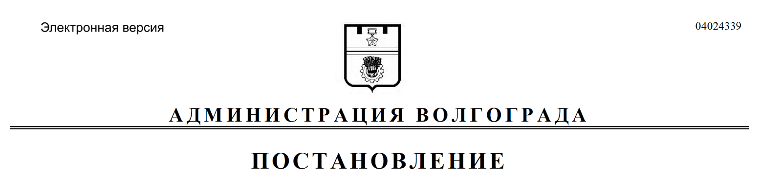
от 19.02.2018 № 203

Об изъятии для муниципальных нужд земельного участка, на котором расположен многоквартирный жилой дом по адресу: Волгоград, ул. им. капитана Тряскина, 2, и помещений в указанном многоквартирном жилом доме

В целях обеспечения жилищных прав граждан, являющихся собственниками жилых помещений, проживающих на территории городского округа город-герой Волгоград, в соответствии со статьей 32 Жилищного кодекса Российской Федерации, на основании постановления администрации Волгограда от 21 апреля 2016 г. № 560 «О признании многоквартирного жилого дома, расположенного по адресу: Волгоград, ул. им. капитана Тряскина, д. 2, аварийным и подлежащим реконструкции», распоряжения комитета по жилищной политике администрации Волгограда от 04 июля 2016 г. № 263 «Об утверждении списков граждан, подлежащих переселению из аварийного и подлежащего реконструкции многоквартирного дома, расположенного по адресу: Волгоград, ул. им. капитана Тряскина, д. 2», руководствуясь разделом 3 распределения обязанностей в администрации Волгограда, утвержденного постановлением администрации Волгограда от 25 октября 2017 г. № 1676 «О распределении обязанностей в администрации Волгограда», статьями 7, 39 Устава города-героя Волгограда, администрация Волгограда
ПОСТАНОВЛЯЕТ:
1. Изъять для муниципальных нужд земельный участок (кадастровый
№ 34:34:020075:455), на котором расположен многоквартирный жилой дом по адресу: Волгоград, ул. им. капитана Тряскина, 2, признанный аварийным и подлежащим реконструкции.
2. Изъять для муниципальных нужд помещения, расположенные в многоквартирном жилом доме по адресу: Волгоград, ул. им. капитана Тряскина, 2, признанном аварийным и подлежащим реконструкции, находящиеся в собственности граждан, в установленном действующим законодательством Российской Федерации порядке согласно приложению.
3. Комитету жилищной и социальной политики администрации Волгограда обеспечить выполнение комплекса мероприятий, связанных с изъятием земельного участка, указанного в пункте 1 настоящего постановления, и помещений, расположенных в многоквартирном жилом доме, указанном в пункте 2 настоящего постановления, в том числе:
3.1. Обратиться в Управление Федеральной службы государственной регистрации, кадастра и картографии по Волгоградской области в соответствии со статьями 13, 16 Федерального закона от 13 июля 2015 г. № 218-ФЗ «О государственной регистрации недвижимости» с заявлением о государственной регистрации ограничений (обременений) права собственности в связи с решением об изъятии земельного участка, указанного в пункте 1 настоящего постановления, и помещений, расположенных в многоквартирном жилом доме, указанном в пункте 2 настоящего постановления, в течение 10 дней со дня подписания настоящего постановления.
3.2. Направить собственникам помещений, расположенных в многоквартирном жилом доме, указанном в пункте 2 настоящего постановления, копию настоящего постановления в течение 10 дней со дня подписания настоящего постановления.
4. Управлению по взаимодействию со средствами массовой информации администрации Волгограда в течение 10 дней со дня подписания настоящего постановления разместить настоящее постановление на официальном сайте администрации Волгограда в информационно-телекоммуникационной сети Интернет.
5. Настоящее постановление вступает в силу со дня его подписания и подлежит опубликованию в течение 10 дней со дня его подписания.
6. Контроль за исполнением настоящего постановления оставляю за собой.

Заместитель главы
администрации О.В.Тетерятник

Приложение
к постановлению
администрации Волгограда
от 19.02.2018 № 203

ПЕРЕЧЕНЬ
изымаемых помещений, расположенных в многоквартирном жилом доме
по адресу: Волгоград, ул. им. капитана Тряскина, 2, признанном аварийным
и подлежащим реконструкции, находящихся в собственности граждан

№ п/п | Адрес местонахождения  объекта недвижимости | Общая площадь  помещения  (квартиры) (кв. м)
1 | 2 | 3
1. | Волгоград, ул. им. капитана Тряскина, д. 2, кв. 1 | 64,1
2. | Волгоград, ул. им. капитана Тряскина, д. 2, кв. 2 | 40,2
3. | Волгоград, ул. им. капитана Тряскина, д. 2, кв. 3 | 64,7
4. | Волгоград, ул. им. капитана Тряскина, д. 2, кв. 4 | 40,2
5. | Волгоград, ул. им. капитана Тряскина, д. 2, кв. 5 | 56,0
6. | Волгоград, ул. им. капитана Тряскина, д. 2, кв. 6 | 64,0
7. | Волгоград, ул. им. капитана Тряскина, д. 2, кв. 7 | 55,8
8. | Волгоград, ул. им. капитана Тряскина, д. 2, кв. 8 | 64,0

